SØKNAD OM DELING AV DRIFTSENHET (JF. JORDLOVEN §12)
Til landbruksmyndigheten i kommune.
Driftsenheten (landbrukseiendommen) som søknaden gjelder består av følgende grunneiendommer:
Bruksnavn | Gårdsnummer | Bruksnummer | Festenummer

Grunneiendom(mer) som søkes fradelt:
Bruksnavn | Gårdsnummer | Bruksnummer | Festenummer

Arealressurser i dekar:
 | Fulldyrka areal | Overflatedyrka areal | Innmarksbeite | Produktiv skog | Annet areal | SUM
Driftsenhet før deling
Areal som søkes fradelt

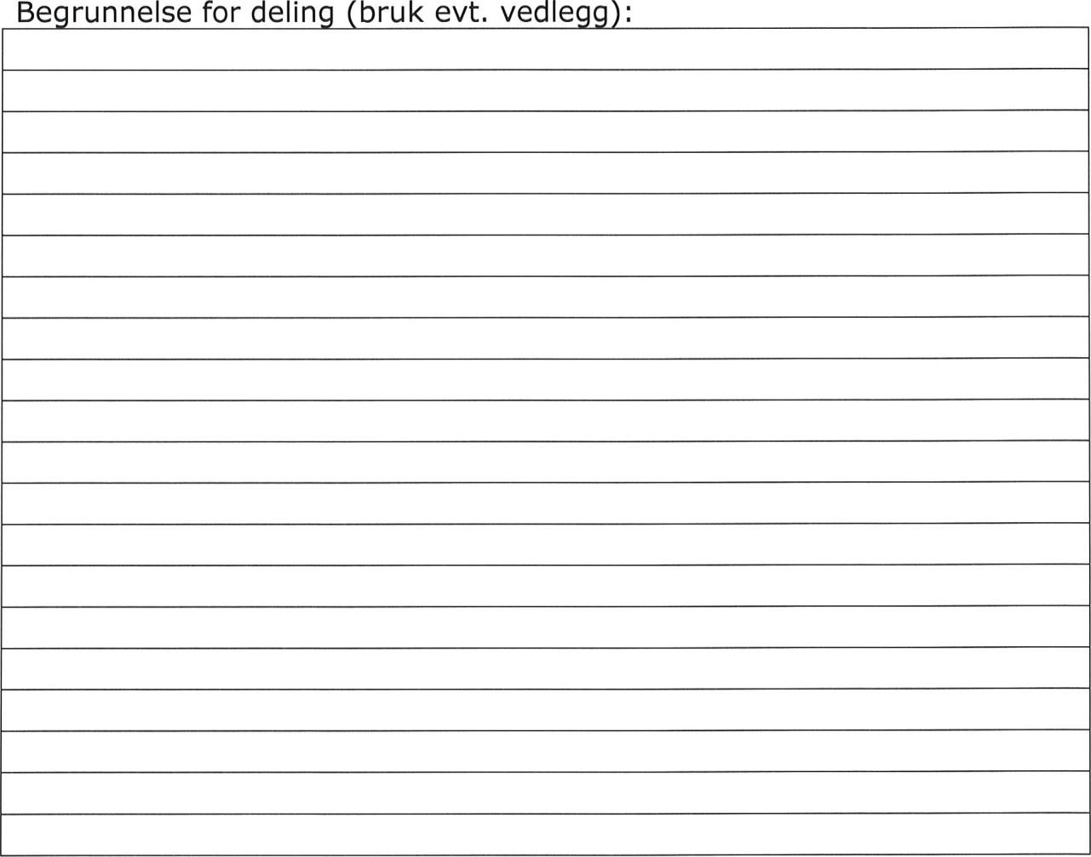
Hjemmelshaver(e)
Hjemmelshaver(e) | Navn |  | Telefon
 | Adresse
Underskrift | Sted/dato | Underskrift

Søknaden sendes:
Balsfjord kommune
Rådhusgata 11
9050 Storsteinnes
postmottak@balsfjord.kommune.no

